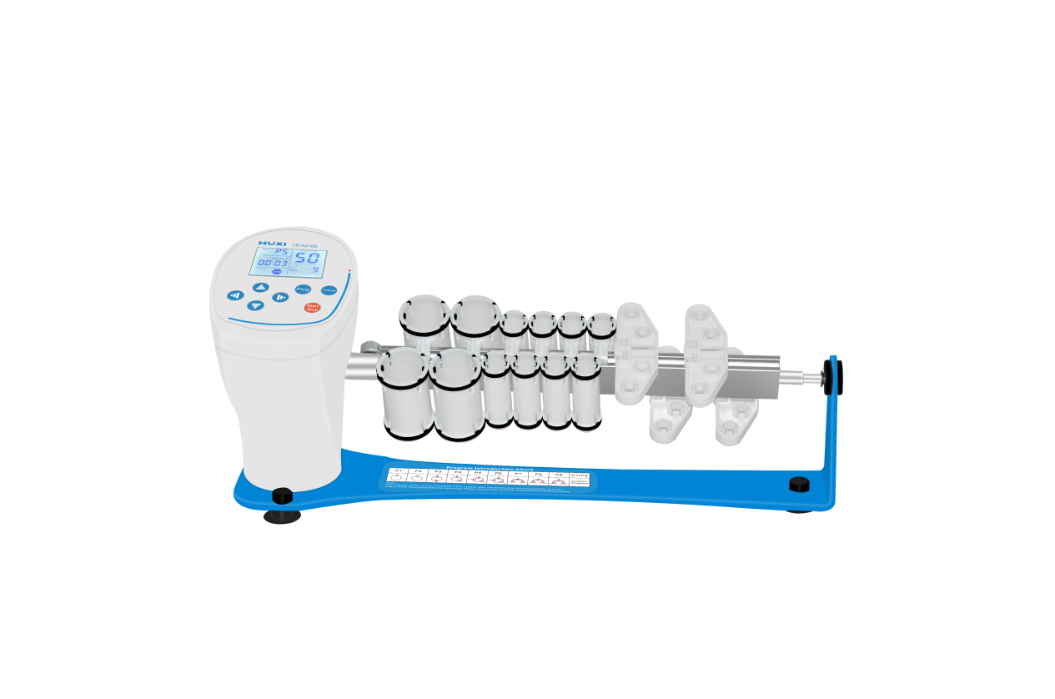
HT-XZ100旋转混合仪

1、产品应用

旋转混匀仪采用直流电机和微电脑控制技术，能提供高效且温和的混合，使生物样品处于悬浮状态。独特的旋钮操作模式简单易用，通过更换不同的托盘，能够对1.5ml~50ml等各类常用试管，进行混匀。适用预防血液凝固、乳胶诊断、免疫沉淀等相似应用，是理想的样品混合工具。

2、产品特点

- LCD实时显示定时时间及转速值；
- 旋钮操作模式，简单易用；
- 2 个附加自编程序（每个自编程序 7 个波段可编辑），9个不同的自带程序（旋转和振动）满足不同的需求；
- 1min-99h59m范围内任意设定时间，运行结束后自动发出提示音；
- -360°~ -360°任意角度旋转振动；任意角度的震动时间和振动速度可调；
- 多种托盘可选，适用于 1.5/2.0ml、10/15ml、50ml 及类似直径的离心管，用途广泛；
- 直流电机驱动，速度精确、免保养。

3、技术参数
产品型号 | HT-XZ100
产品货号 | 1001022001
运转方式 | 圆周运动
转速rpm | 1-99
转速显示 | LCD
时间设置 | 1min-99h59m
输入功率 | 12w
电源 | DC12V
仪器尺寸 | 440x135x280mm
净重kg | 2.0

- 可选配件
规格 | 描述 | 处理量
XZ100--01 | 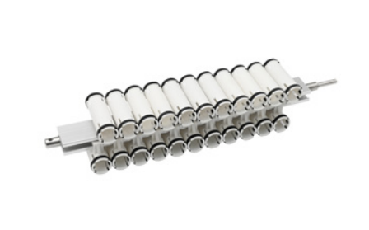 | 15ml*22
XZ100--02 | 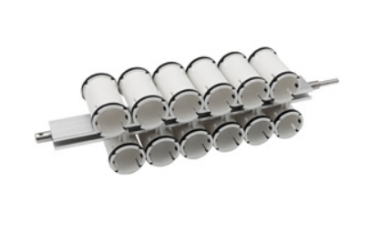 | 50ml*12
XZ100--03 | 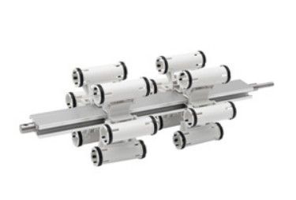 | 15ml*12
XZ100--04 | 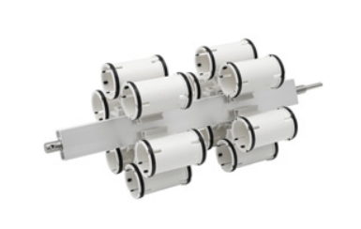 | 50ml*12
XZ100--05 | 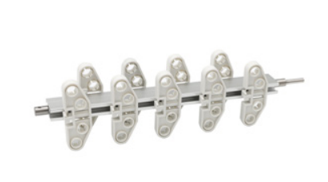 | 1.5/2.0ml*36
XZ100--06 | 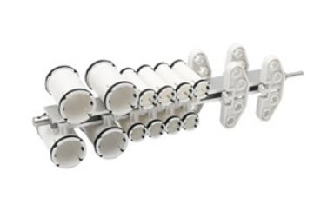 | 15ml*8+50ml*4+1.5/2.0ml*16

- 装箱清单
名称 | 数量
主机 | 1台
托盘 | 1个（标配06托盘）
电源线 | 1根
合格证（含保修卡） | 1份
说明书 | 1份

